  6 | Globalisierung
 | 32-L

Ferntourismus Lösung  

1 Beliebteste Fernreiseziele der Deutschen:
Schreibe den Namen des Ziels unter das Foto.

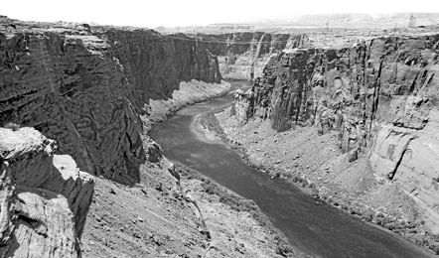
USA

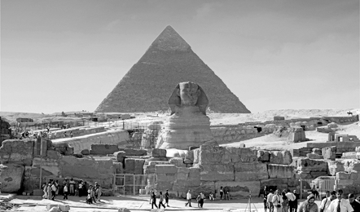
Ägypten
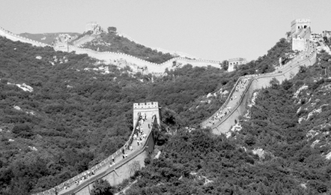
Ferner Osten (China)


Karibik
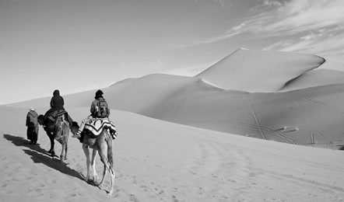
Nordafrika

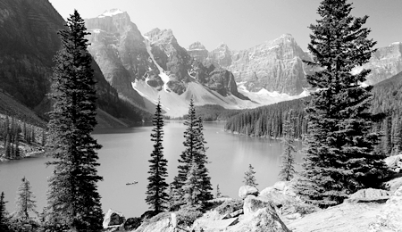
Kanada

2 Ferntourismus – Chance oder Risiko für Zielländer/Reisende/Umwelt?
Fülle die Tabelle aus. Nenne mindestens je vier Argumente.

Chance | Risiko
– Zielländer erhalten Devisen.  – Arbeitsplätze entstehen.  – Die Infrastruktur kann ausgebaut  werden.  – Der Lebensstandard der Einheimischen kann sich verbessern.  – Die Reisenden erweitern ihren  Bildungshorizont.  – Die Reisenden entwickeln Verständnis  für andere Länder und Kulturen. | – Die einheimische Kultur wird zerstört.  – Tourismus als einziger Wirtschaftszweig macht  abhängig.  – Es entstehen Probleme für die Umwelt.  – Arbeitsplätze für Einheimische sind schlecht  bezahlt.  – Die traditionelle Existenzgrundlage kann gefährdet werden.  – Nur ein geringer Teil des Reisepreises bleibt in der Zielregion, europäische Veranstalter profitieren.  – Krankheiten können sich schnell weltweit ausbreiten.

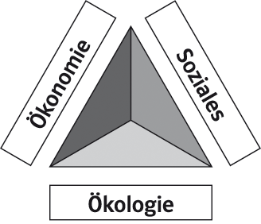
3 Nachhaltiger Tourismus in Entwicklungsländern:
a) Vervollständige das Nachhaltigkeitsdreieck.
b) Fasse mithilfe des Nachhaltigkeitsdreiecks in einem Satz zusammen,
wie sich nachhaltiger Tourismus auf Entwicklungsländer auswirken kann.
Ökonomie
Wenn alle drei Gesichtspunkte beachtet werden, ist der Tourismus eine
Chance für Entwicklungsländer.

